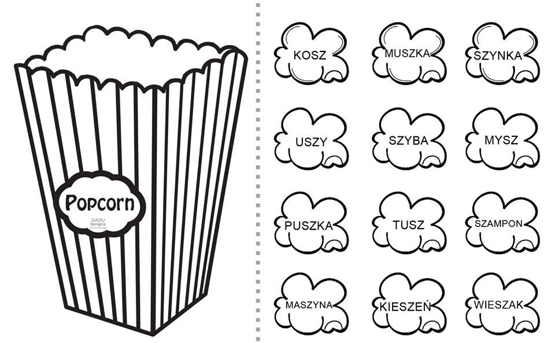

Wydrukuj, pokoloruj, wytnij. Włóż każdy chrupek do pojemnika wypowiadająć wyraz na nim zapisany. Pamietaj o prawidłowym ułożeniu języka przy wymowie głoski /sz/
Nazwij głośno obrazki, a następnie połącz do właściwej litery. Możesz pokolorować obrazki z głoską/sz/
